**GUIA DE TRABAJO**

|  |  |  |  |
| --- | --- | --- | --- |
| **Nombre del Estudiante** |  | | **Curso:** 5° Básico |
| **Fecha:** SEMANA 8 del 25 al 29 de mayo |
| **Docente:** | JACQUELINE ABARCA RUZ | **Asignatura:** | Ciencias Naturales |
| **OA** | 12-13-14 | **UNIDAD** | 1 |
| **Habilidades** | Recordar- identificar- justificar- explicar- dibujar |
| **Objetivo** | Retroalimentar contenidos trabajados por medio de las guías, en relación a la unida 1 el agua de nuestro planeta | | |

Retroalimentaremos los contenidos que hemos idos trabajando en las guías.

1. Escribe en tu cuaderno cuál de los siguientes esquemas representa la distribución de agua salada y dulce en la Tierra. Luego, explica cómo llegaste a esta respuesta.

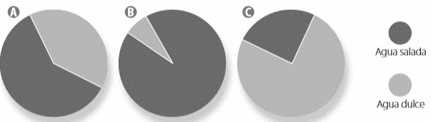

________________________________________________________________________________________________________________________________________________________________________________________________________________________________________________________________________________________________________

1. Escribe la letra que corresponda en los espacios asociados a las definiciones.

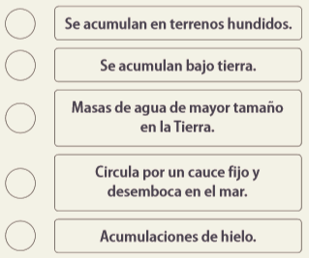

1. Agua potable.
2. Aguas subterráneas.

C. Lagos.

D. Glaciares.

E. Ríos.

F. Océanos.

Ciencias naturales- Guía- 5°- pág. 1.

1. Identifica y dibuja dos acciones humanas positivas y dos acciones negativas en el cuidado y contaminación del agua. Luego explica cada uno brevemente por qué piensas que son acciones positivas y negativas.

|  |  |
| --- | --- |
|  |  |
|  |  |

1. Haz un dibujo de un corte transversal del océano donde se pueda apreciar lo siguiente: zona litoral, zona nerítica, zona pelágica, zona fótica y zona afótica.

|  |
| --- |
|  |

1. 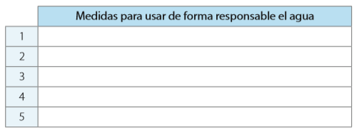En una tabla similar a la siguiente, propón cinco medidas para usar el agua de forma responsable.

|  |  |
| --- | --- |
| Diferencias | Semejanzas |
| Los océanos son masas de agua mucho mayores que los lagos. • La mayoría de los lagos son de agua dulce, en cambio, el océano es de agua salada. | La luminosidad de la luz disminuye con la profundidad |
|  |  |

Ciencias naturales- Guía-5°- pág. 2

1. Cuando Emilia estudió los océanos y lagos, construyó una tabla comparativa entre ellos, en la que señaló algunas diferencias y semejanzas, tal como se presenta a continuación.

¿Qué otras diferencias y semejanzas podrían completar la tabla de Emilia?

SOLUCIONARIO:

|  |  |
| --- | --- |
| Pregunta | Respuestas esperadas. |
| Actividad 1 | El esquema B corresponde a la distribución del agua salada y dulce en la Tierra. Se puede evidenciar debido a las divisiones que presenta el círculo o esquema de torta |
| 2 | C. Se acumulan en terrenos hundidos; B. Se acumulan bajo tierra; F. Masas de agua de mayor tamaño en la Tierra; E. Circula por un cauce ﬁjo y desemboca en el mar; D. Acumulaciones de hielo |
| 3 | Las respuestas pueden variar y serán en base a lo que dibujen. |
| 4 | El dibujo debe ser lo más parecido a esto |
| 5 | Dentro de las medida podrían ser   1. Cada vez que te laves los dientes, cierra la llave del lavamanos 2. No tomes duchas de más de diez minutos. Además, cuando lo hagas, corta el agua para jabonarte y aplicarte champú en el pelo. 3. Si encuentras una fuga de agua, como una llave goteando o un artefacto del baño que pierda agua, muéstraselo a un adulto para que lo repare. 4. Cuando laves frutas o verduras, hazlo en un recipiente con agua en lugar de dejar corriendo el agua de la llave. 5. Cuando laves ropa procura realizar un lavado lleno de ropa, y el agua de cada enjuague puedes utilizarlo para el regadío de plantas. |
| 6 | Diferencias: Los océanos son masas de agua mucho mayores que los lagos.  • Ambos sustentan diversidad de ecosistemas. La mayoría de los lagos son de agua dulce, en cambio, el océano es de agua salada.  • Los océanos experimentan corrientes, olas y mareas, en cambio, en la mayoría de los lagos dichos movimientos no son tan notorio  Semejanzas: La luminosidad disminuye con la profundidad.  • La presión aumenta con la profundidad.  • Ambos tienen zona litoral.  • Ambos sustentan diversidad de ecosistemas. |

Ciencias naturales- Guía-5°- pág. 3